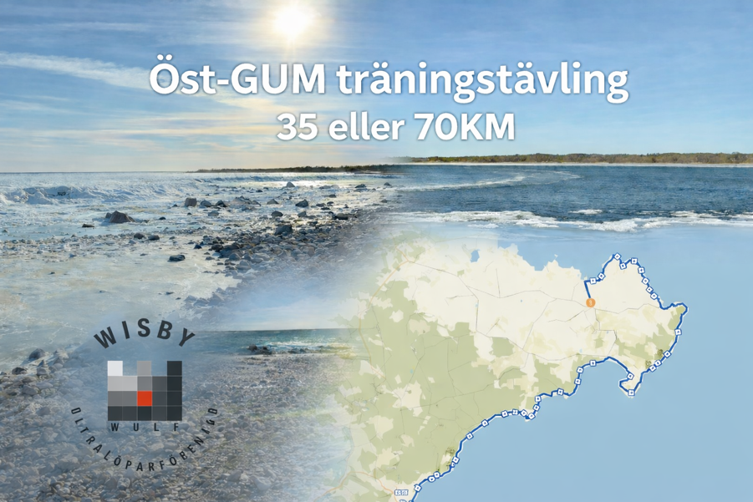
Race PM

Anmälan:
Anmäl på https://forms.gle/hYxomedjn3BqExBm6

Före loppet:
Samåk gärna till starten. Allt deltagande sker på egen risk. Visa respekt för utomstående, funktionärer och meddeltagare. Hjälp annan deltagare vid sjukdomsfall, skador, etc. Vanliga trafikregler gäller.

Starten:
70k startar Lördag 14/3 kl 08:00 på Östergarn IP i Katthammarsvik CVF4+H9 Östergarn, Sverige. Var på plats senast 07:40. Toalett finns vid start. Vi har tillgång till lokalen för ev ombyte.
35k startar kl 11:00 vid hamnen i Ljugarn 8PF5+5F Ljugarn, Sverige. Var på plats senast 10:40. Toalett finns vid start. Ej omklädningsrum.
Nummerlappar går att hämta från 7.20 på Östergarns IP och från 10.00 vid Ljugarns hamn

Obligatorisk utrustning:
Vätskebehållare (minst 500 ml). Egen mugg för vätskestationerna. Egen energi (gels, bars, etc). Kläder efter väder. Klocka (eller telefon) med GPS och nedladdad fil för navigering. GPX-fil finns som bilaga i e-post. Telefon med nödnummer (telefonnummer 070-2336266 (Johan Rosengren) för behov av hjälp och om ni bryter loppet.

Banan:
70k följer Amiralens väg från starten ner till Östkustleden. Därefter följer man Östkustleden till hamnen i Ljugarn där man vänder och springer samma väg tillbaka.
35k Startar i hamnen i Ljugarn och följer sedan Östkustleden och slutligen Amiralens väg till Östergans IP och målgång.
Om Du bryter loppet ring: 070-2336266 (Johan Rosengren)

Service:
Sportdryck, kaffe, vatten, chips, gels (begränsat) och bars från Umara vid Sysne udd. Egen dropbag och sportdryck för 70 km vid vändpunkten i Ljugarn.
Vändpunkt i Ljugarn är bemannad till 12:30. Sysne är bemannat till 15:30. Efter dessa tider går det inte att fylla på med energi/dryck.
Dropbag skall lämnas på avsedd plats vid starten På Östergrns IP

Tidtagning/resultatlista:
Egen tidtagning (officiell tidtagning om vi har tillräckligt med funktionärer). Meddela din egen tid till funktionär vid målgång för resultatlista.

Avgift:
100 kr eller valfritt belopp för servicen. Swisha till 123-548 5917. Märk med Öst GUM

Lycka till!

